COMMENT FAIRE POUR POUVOIR UTILISER MA CARTE DANS LES CAFETS ET RU DU CROUS

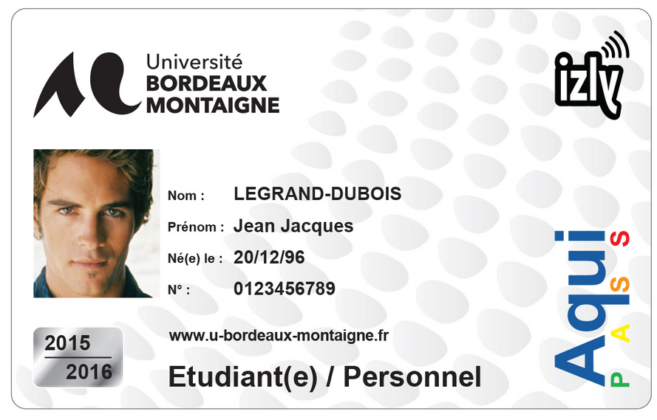
Afin de protéger les données personnelles, celles-ci ne sont plus transmises automatiquement au CROUS. Vous devez donner votre autorisation dans « MON COMPTE ».
1
Se rendre sur l’Espace étudiant du site internet de l’Université, puis dans « Mon compte »
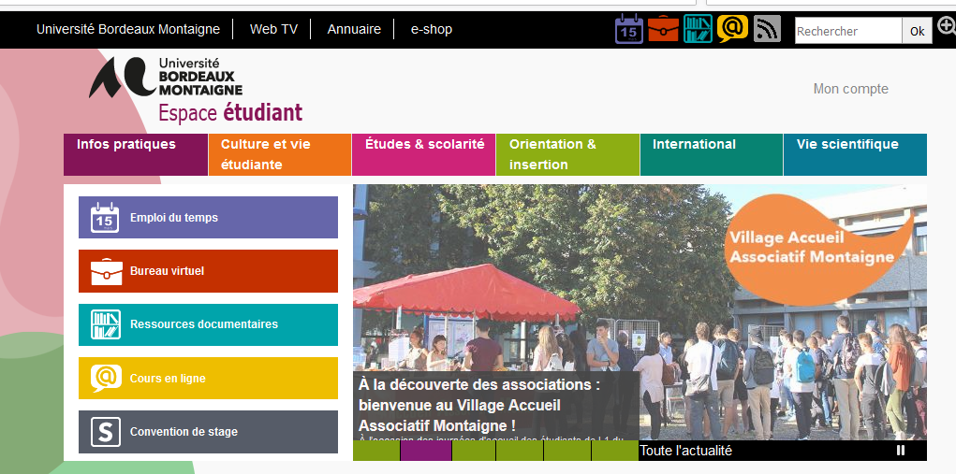

2
Cliquez sur « Transmission des données au CROUS »

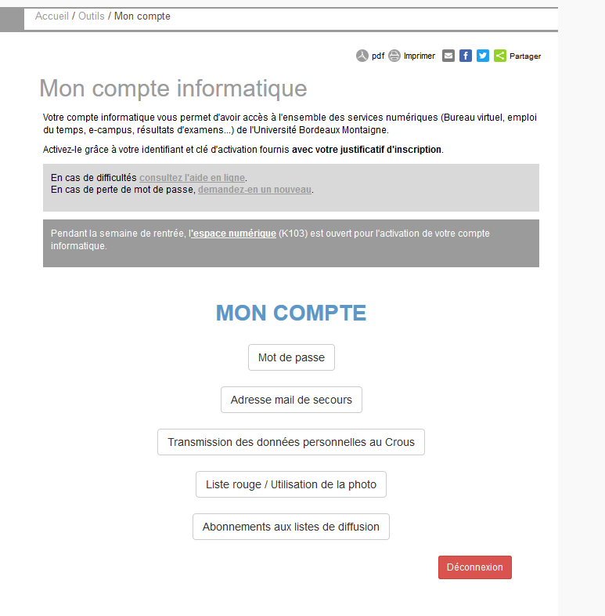

Cliquez sur « J’autorise la diffusion de mes données »
3
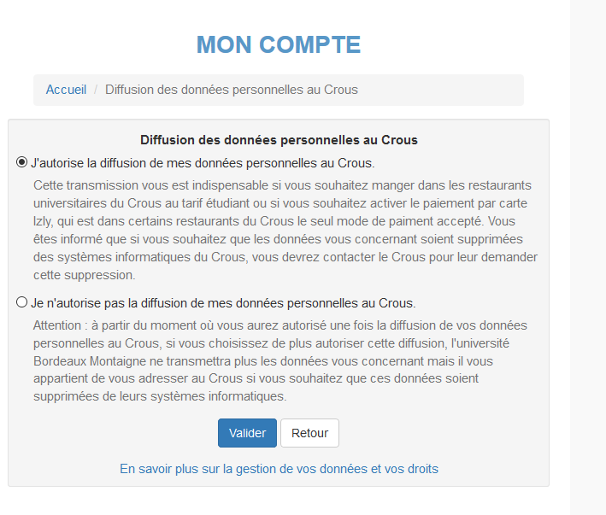
Une fois cette manipulation réalisée, vous recevrez un message de IZLY sur l’adresse mail que vous avez communiquée lors de votre inscription pour activez votre compte.

La Direction de la Scolarité

